**食品ロスをなくそう　使いきりレシピ**

～　牛乳わらびもち　ジャム入り　〜

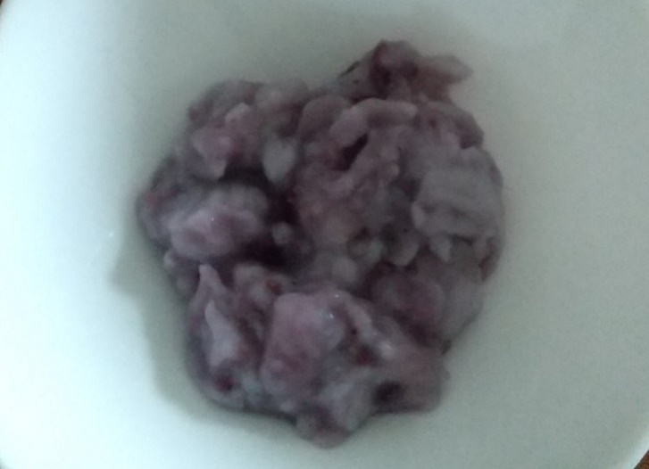

***narita***

**■ポイント**

**あまりやすいジャムや片栗粉を使って簡単に作れます。ジャムを入れず牛乳を水にして、きな粉を用意して作るとわらび餅の様になにもなります。**

**ジャムや牛乳を別の材料に変えるだけで、色々とアレンジがききます。今回は、ブルベリージャムを使いましたが、冷蔵庫にあるジャムをご自由に使ってください。**

**■レシピの紹介**

**あまりやすいジャムや片栗粉を使った簡単おやつ**

余りがちな食材を使って

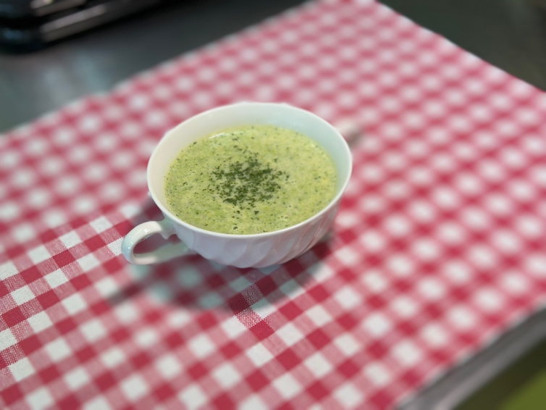

**■材料　１人分**

**片栗粉 　　　　大さじ１**

**ジャム（適宜）　大さじ１**

**砂糖 　　　　大さじ１**

**牛乳 　　　　100 cc**

相愛大学　2023年4回生

**■つくり方**

1. **鍋に、全ての材料を入れ、だまになにならない様によく混ぜる。**
2. **混ぜたものを弱火にかける。**

**粘り気がでるまでしっかり加熱し、スプーンですくい、水を張ったボールの中に入れる。**

1. **ざるなどで水気を切った後、盛り付ける。**

相愛大学　2023年4回生